|  |  |  |
| --- | --- | --- |
| Лабораторная работа №2  Логическое проектирование базы данных | Ф.И.О. | Сидский Н. А. |
| Группа | ИВТ-261 |
| Преподаватель | Аль-Мерри Гаис |
| Дата сдачи | 05.03.2024 |

ER-диаграмма из лабораторной работы №1:

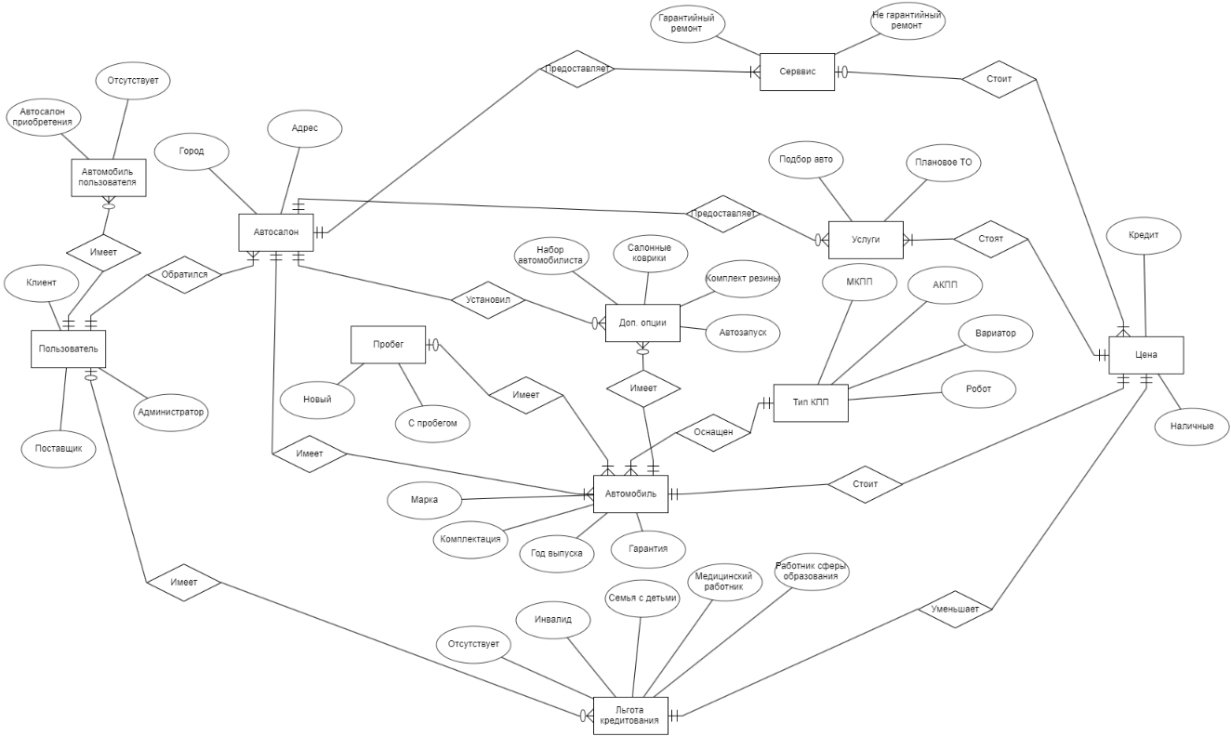

Реляционная схема с проведенной нормализацией:

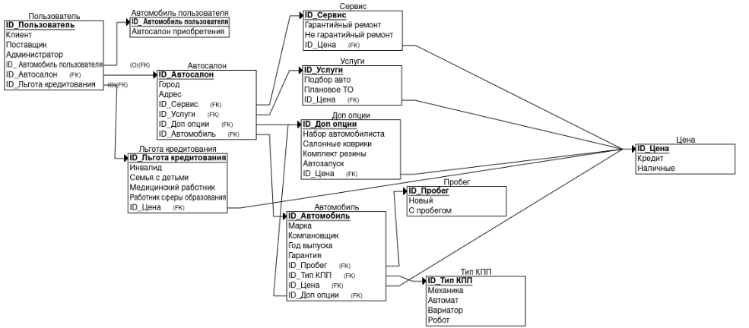

Пример №1

Пользователь

|  |  |  |  |  |
| --- | --- | --- | --- | --- |
| ID_Пользователь | Клиент | ID_Автомобиль пользователя | ID_Автосалон | ID_Льгота кредитоания |
| 100341 | Васильев Михаил Георгиевич | 200395 | 300350 | 400244 |

Автомобиль пользователя

|  |  |
| --- | --- |
| ID_Автомобиль пользователя | Автосалон приобретения |
| 200397 | 300350 |

Льгота кредитования

|  |  |  |
| --- | --- | --- |
| ID_Льгота кредитования | ID_Цена | Семья с детьми |
| 2 | 900548 | 2 ребёнка |

Автосалон

|  |  |  |  |  |  |  |
| --- | --- | --- | --- | --- | --- | --- |
| ID_Автосалон | Город | Адрес | ID_Сервис | ID_Услуги | ID_Доп опции | ID_Автомобиль |
| 300350 | Владивосток | ул. Чекистов д. | 500924 | 600321 | 700333 | 800543 |

Сервис

|  |  |  |  |
| --- | --- | --- | --- |
| ID_Сервис | Гарантийный ремонт | Не гарантийный ремонт | ID_Цена |
| 500924 | Замена ремня ГРМ | - | 900532 |

Услуги

|  |  |  |  |
| --- | --- | --- | --- |
| ID_Услуги | Подбор авто | Плановое ТО | ID_Цена |
| 600321 | Подбор авто с пробегом до 3 млн. руб. | Замена масла в двигателе | 900898 |

Доп опции

|  |  |  |  |  |  |
| --- | --- | --- | --- | --- | --- |
| ID_Доп опции | Набор автомобилиста | Салонные коврики | Комплект резины | Автозапуск | ID_Цена |
| 700333 | Да | Да | Нет | Нет | 900999 |

Автомобиль

|  |  |  |  |  |  |  |  |  |
| --- | --- | --- | --- | --- | --- | --- | --- | --- |
| ID_Автомобиль | Марка | Комплектация | Год выпуска | Гарантия | ID_Пробег | ID_Тип КПП | ID_Доп опции | ID_цена |
| 800543 | Lada Vesta | Sport | 2024 | 100000 пробега или 5 лет | 99287 | 101 | 700333 | 900888 |

Пробег

|  |  |  |
| --- | --- | --- |
| ID_Пробег | Новый | С пробегом |
| 666897 | Да | 0 |

Тип КПП

|  |  |  |  |  |
| --- | --- | --- | --- | --- |
| ID_Тип КПП | Механика | Автомат | Вариатор | Робот |
| 101 | Да | Нет | Нет | Нет |

Цена

|  |  |  |
| --- | --- | --- |
| ID_Цена | Кредит | Наличные |
| 900548 | Нет | 2500000 |